МИНИСТЕРСТВО НАУКИ И ВЫСШЕГО ОБРАЗОВАНИЯ РОССИЙСКОЙ ФЕДЕРАЦИИ
Федеральное государственное бюджетное образовательное учреждение
высшего образования
«Сибирский государственный университет науки и технологий
имени академика М.Ф. Решетнева»

________________Институт инженерной экономики____________
институт/ факультет/ подразделение
___________ Информационных экономических систем_________
кафедра/ цикловая комиссия

ОТЧЕТ О ПРАКТИЧЕСКОЙ РАБОТЕ

по _____________Программная инженерия_____________
наименование дисциплины
Моделирование бизнес-процессов. Нотация BPMN
тема

Преподаватель ____________ И.В. Василенко
подпись, дата инициалы, фамилия
Обучающийся БПЭ23-02 23140126 __________ А.Р. Антоновский
группа, № зачетной книжки подпись, дата инициалы, фамилия

Красноярск 2025

Цель работы: приобрести навыки использования и применения нотации BPMN при помощи программного продукта Business Studio.

Введение

Данный отчет содержит описание и декомпозицию бизнес-процессов, оформленных в нотации BPMN. Рассмотрены ключевые этапы работы с заявками, закупками и контролем исполнения заказов.

Сбор заявок: описание процесса:
Процесс "Сбор заявок" включает в себя этапы поступления заявок, их проверки на корректность, исправления ошибок (при необходимости) и внесения в базу данных.

Основные этапы:
- Поступление заявки.
- Проверка заявки на материалы.
- Если данные корректны – заявка вносится в базу.
- Если данные некорректны – исправление ошибки и повторная проверка.
- Завершение процесса.
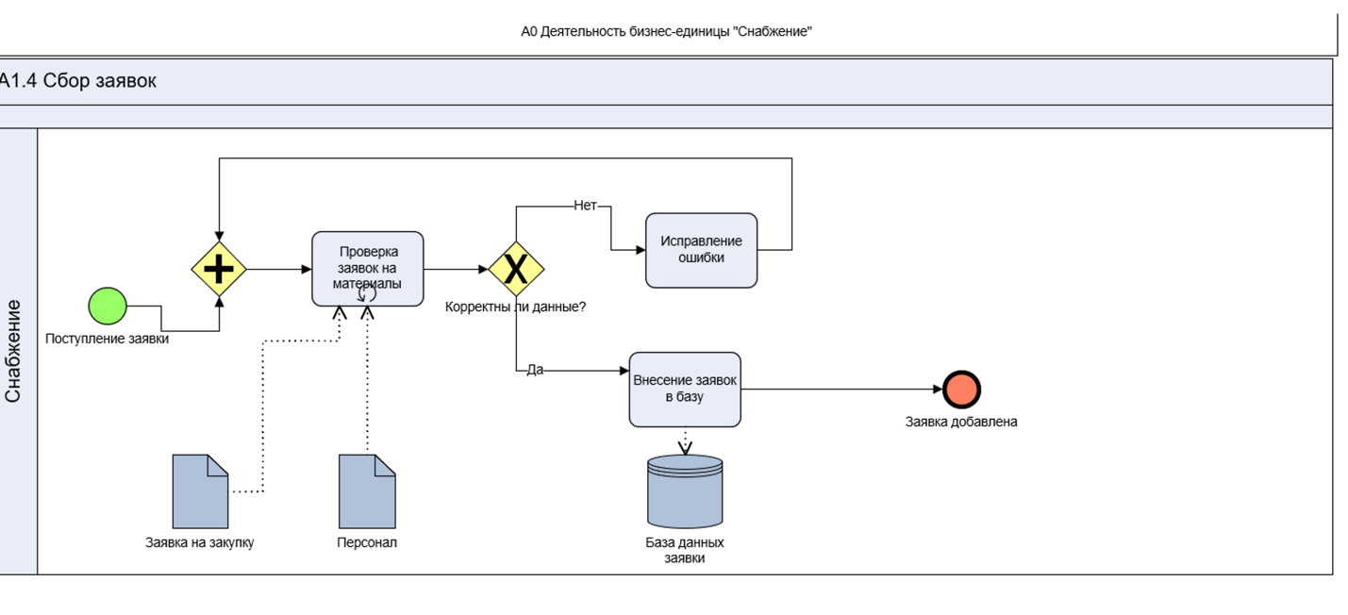Рисунок 1 - BPMN диаграмма «Сбор заявок».

Закупка материалов: описание процесса:
Процесс "Закупка материалов" охватывает работу снабжения и поставщиков, начиная от размещения заказа и заканчивая его доставкой.

Основные этапы:
- Размещение заказа.
- Выбор поставщика.
- Оформление заказа.
- Проверка и одобрение заказа.
- Заключение договора.
- Отправка материалов.
- Получение материалов и завершение процесса.
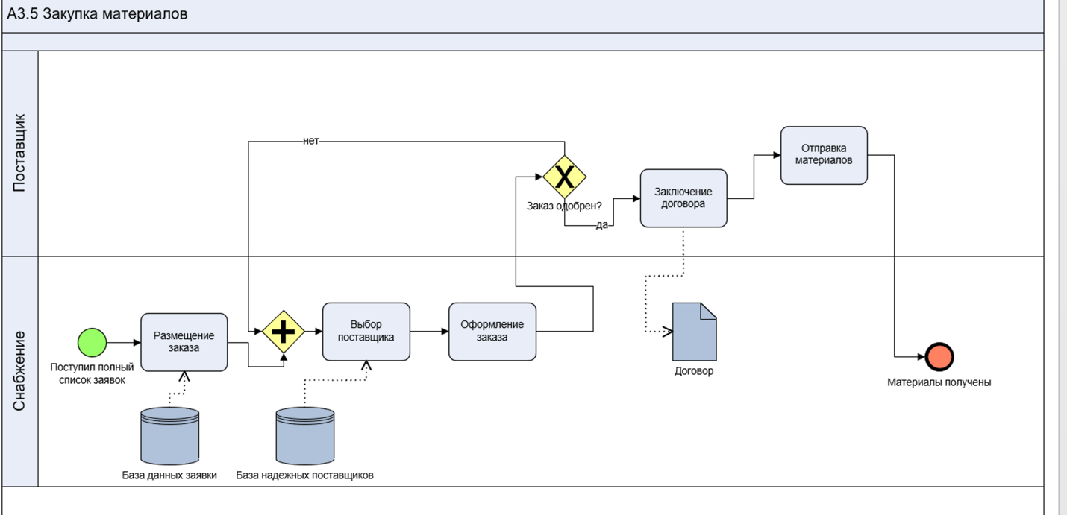Рисунок 2 - BPMN диаграмма «Закупка материалов».

Контроль исполнения заказов: описание процесса:
Процесс "Контроль исполнения заказов" направлен на проверку выполнения заявок и отчетность перед руководством.

Основные этапы:
- Поступление списка выполненных заявок.
- Проверка их соответствия срокам.
- Если все заявки выполнены в срок – формирование отчета.
- Если есть невыполненные в заявленный срок заказы – уведомление руководства и возможная компенсация заказчикам.
- Завершение процесса.
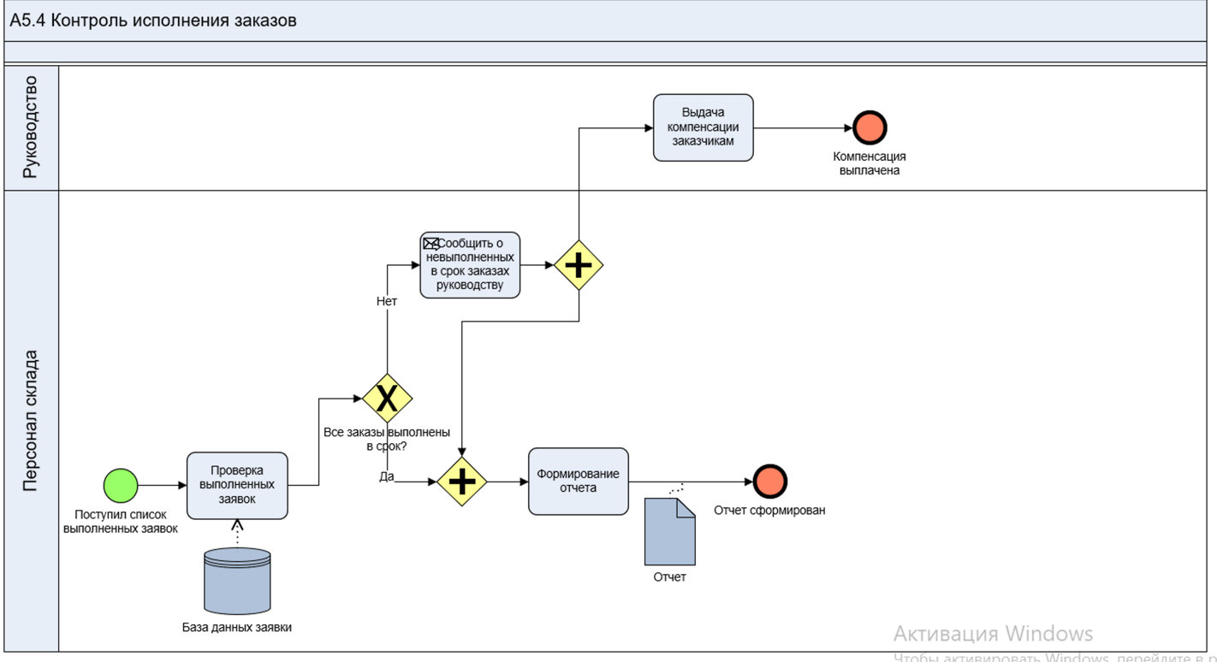Рисунок 3 - BPMN диаграмма «Контроль исполнения заказов».

Заключение
Все вышеописанные процессы являются ключевыми элементами работы организации, обеспечивая эффективность закупок, контроль исполнения заказов и точность обработки заявок. Использование BPMN позволяет четко визуализировать этапы работы, выявлять узкие места и оптимизировать процессы.

